**Práctico 3 - Autómatas Finitos y Traductores**

**Ejercicio 1.**

Cuando sea posible, dar un autómata finito para los lenguajes de los ejercicios 1, 2, 3, 4 y 5 de la práctica 2.

**1a)** a*b+ | cd(cdcd)+

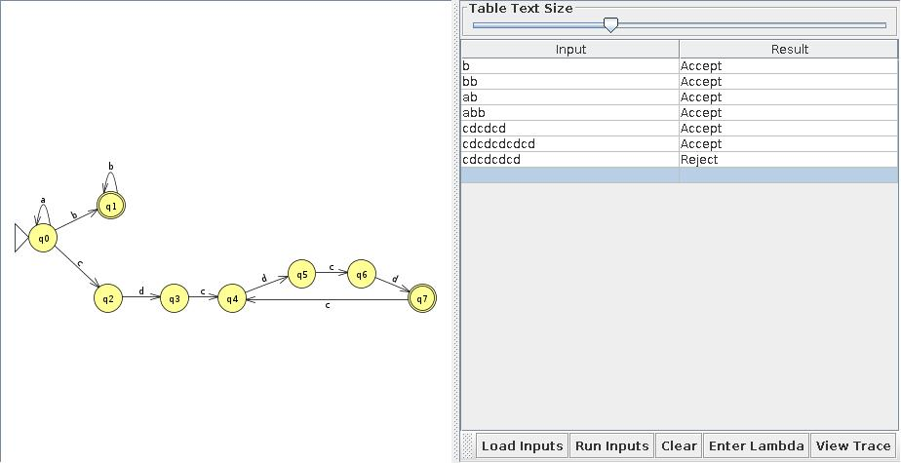

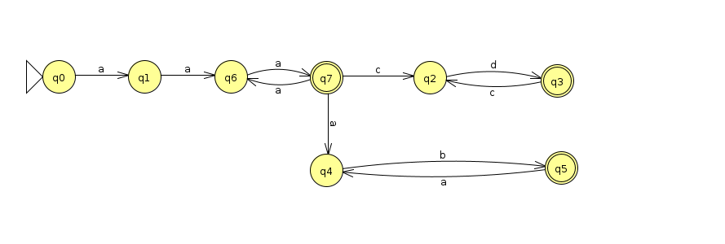**1b)** a(aa)+ . ( (cd)* | (ab)+ )

**1c)** (01)+ . ( (c*b+) | (c*d+) )

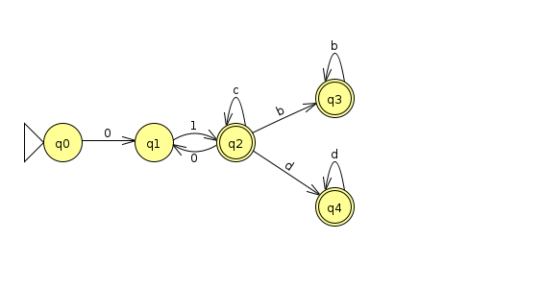

**1d)** (ab)+ . c . p*

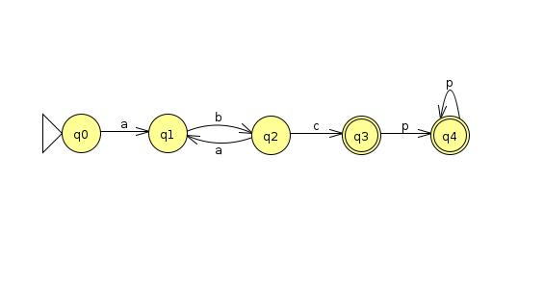

**1e)** a (ab)* c+

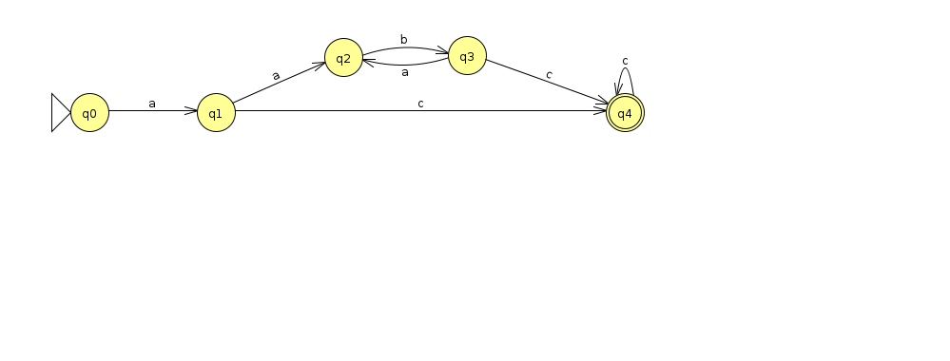

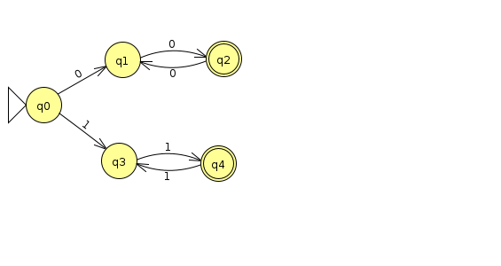**1f)** (00)+ | (11)+

**1g)** (000)+ 1*

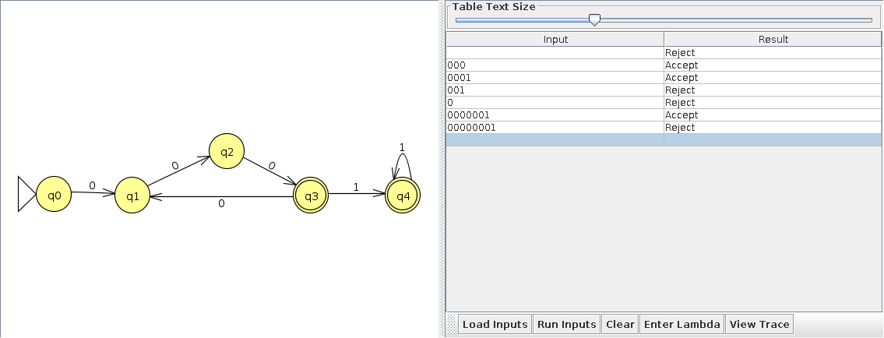

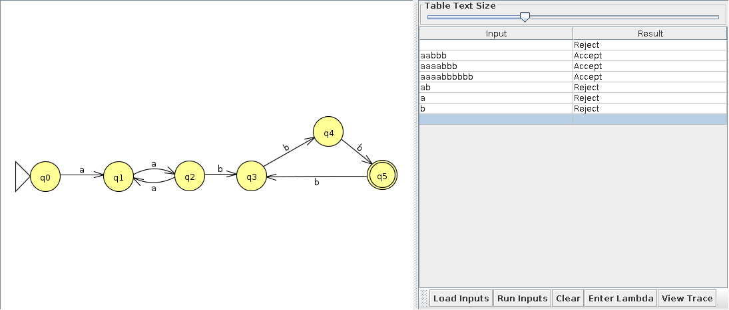**1h)** (aa)+ . (bbb)+

**1i)** (ab)+ . c . ba(baba)*

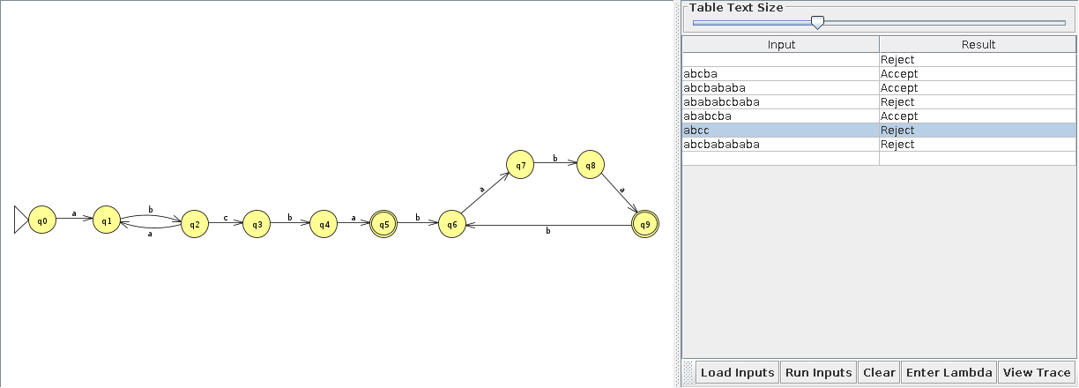

**2a)**

**2b)**

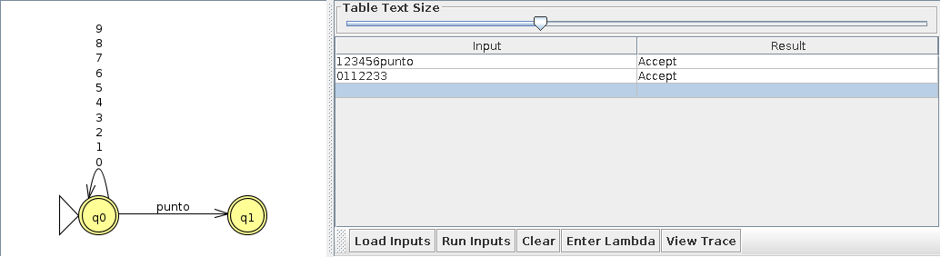

**2c)**

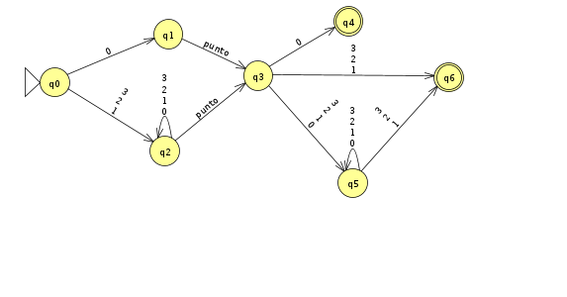

**2d)**

**2e)**

**2f)**

**3a)** (a(bc)*)+.

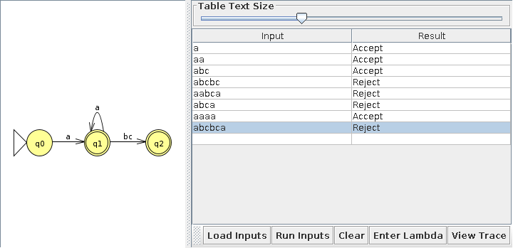

**3b)** (aaa)*

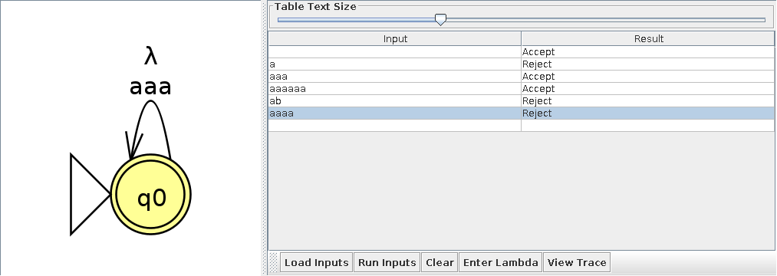

**3c)** (b|c) . (a|b|c)*

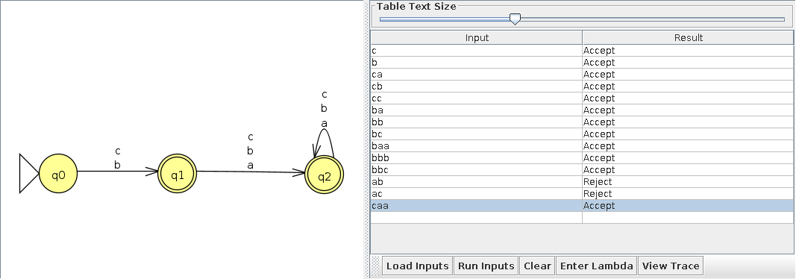

**3d)** (aaab)*

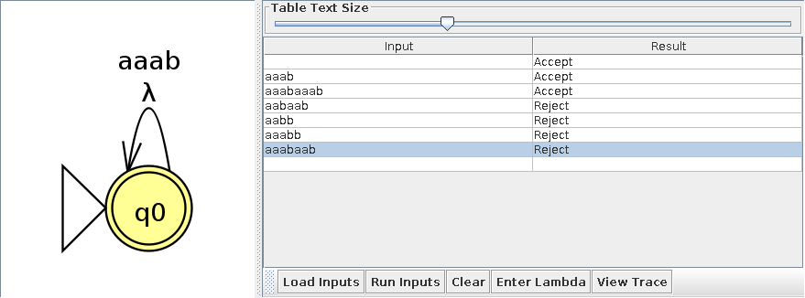

**4a)** 0 . 0 . (0 / 1)*

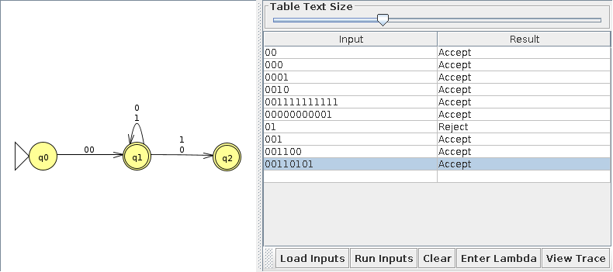

**4b)** ((0 . 1) | 1)*

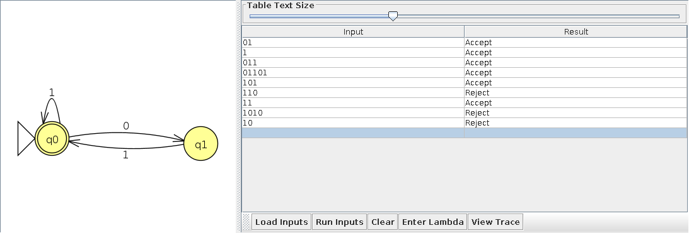

**4c)** (a / b )* . (a . a / b . b)

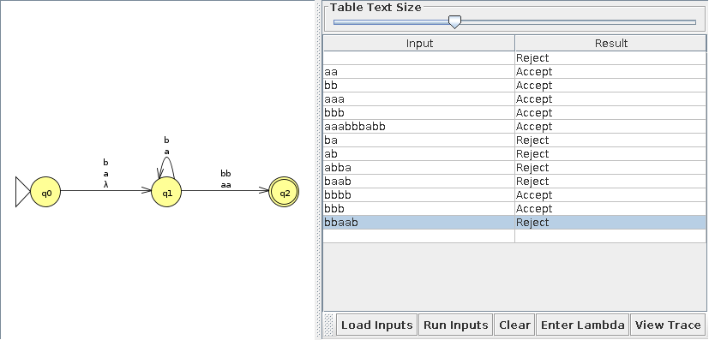

**4d)** a . a / (a . a)*

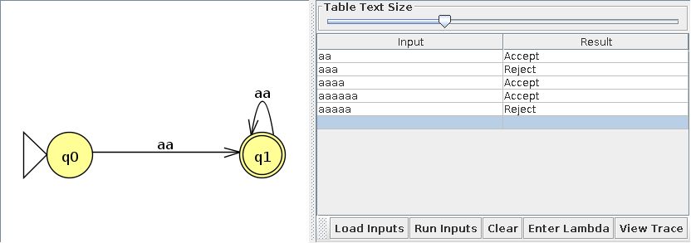

**5a)** ((0-2)(1-9)) | 3 (0-1) guión 0(1-9) | 1(0-2) guión (0-9)(0-9)(0-9)(0-9)

**5b)** (0|1)(0-9) | 2(0-3) guión (0-5)(0-9) guión (0-5)(0-9)

**Ejercicio 2**

1. AF original y AFD

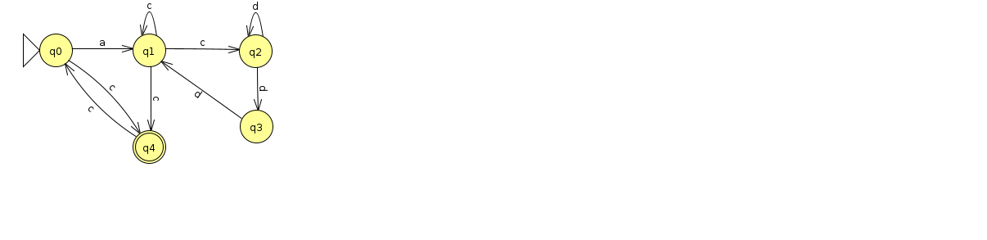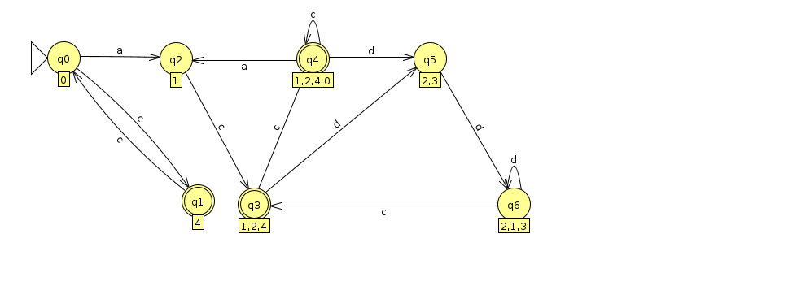

1. AF original y AFD

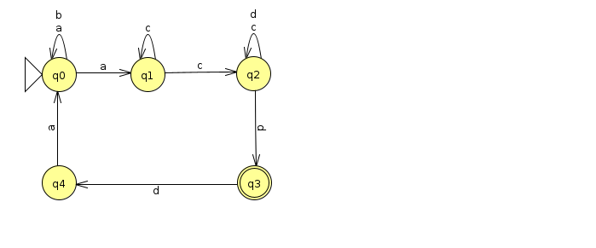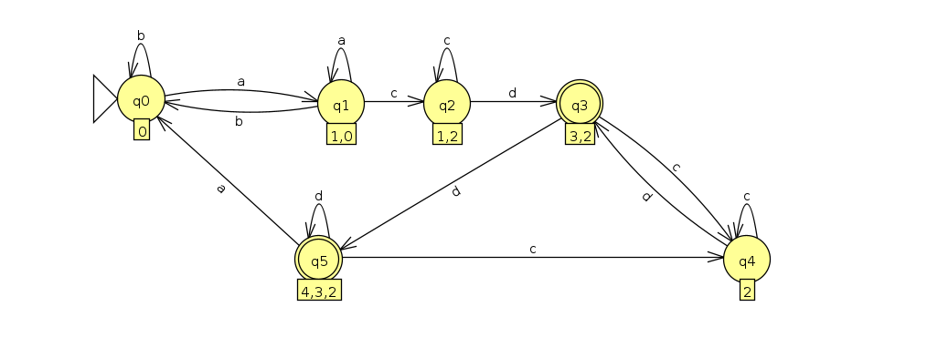

**Ejercicio 3**

Minimizarlos siguientes autómatas finitos. Probar en JFlap

1. AFD1= <{p, q, r, s, t, u}, {a, b}, p, δ1, {q, r}>

δ1 definida por la siguiente tabla:

|  |  |  |
| --- | --- | --- |
| **δ1** | **a** | **b** |
| P | q | p |
| Q | r | s |
| R | q | t |
| S | t | u |
| T | s | u |
| U | q | u |

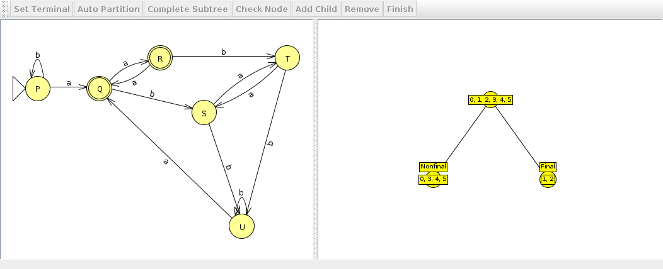

1. AFD2= <{e0, e1, e2, e3, e4, e5, e6, e7}, {a, b}, e0, δ2, {e2, e3, e5}>

δ2 definida por el siguiente diagrama:

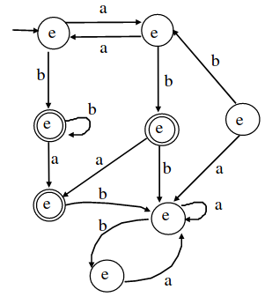

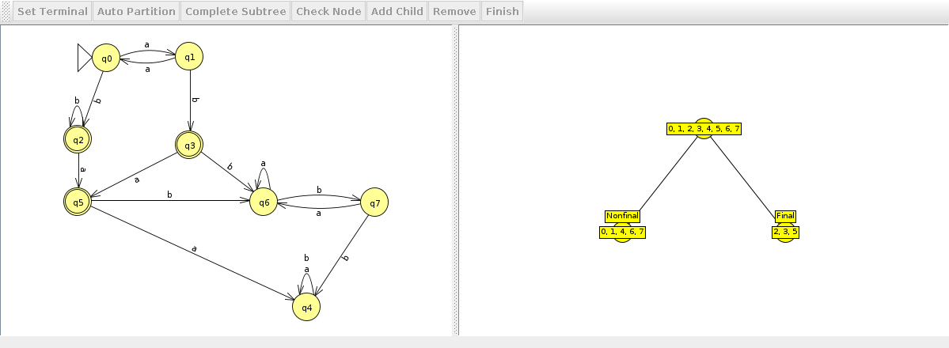

1. AFND3= <{p, q, r, s}, {a, b}, p, δ3, {s}>

δ3 definida por la siguiente tabla:

|  |  |  |
| --- | --- | --- |
| **δ3** | **a** | **b** |
| p | {q, r, s} | {p, q, r, s} |
| q | - | {p, q, r, s} |
| r | - | {p, q, r, s} |
| s | s | {q, r, s} |

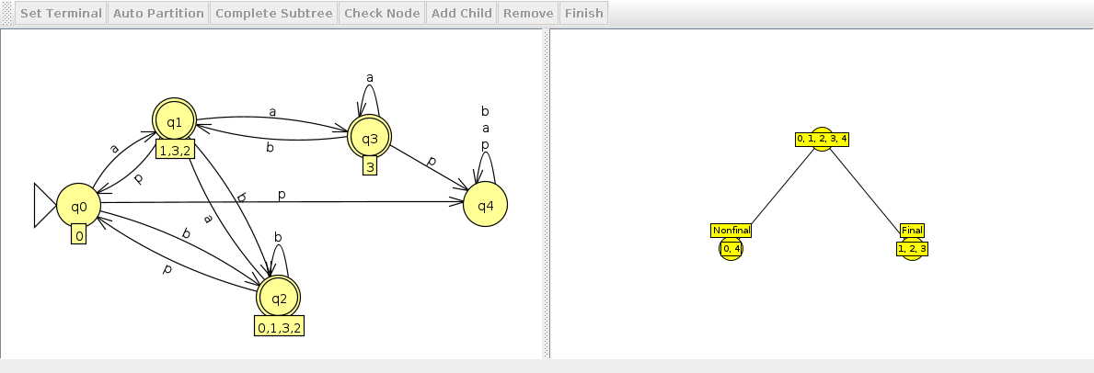

1. AFND4= <{q0, q1, q2, q3, q4, q5}, {a, b, c}, q0, δ4, {q2, q5}>

δ4 definida como:

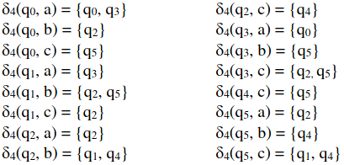

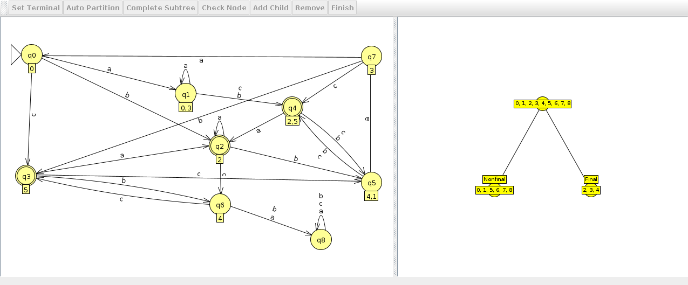

**Ejercicio 4**

Obtener utilizando JFlap el autómata determinístico y el autómata de estados mínimos para los siguientes autómatas:

1. A1 = ( Q = {q0, q1, q2, q3, }, ∑ = {a, b}, F = {q3}, δ1 )

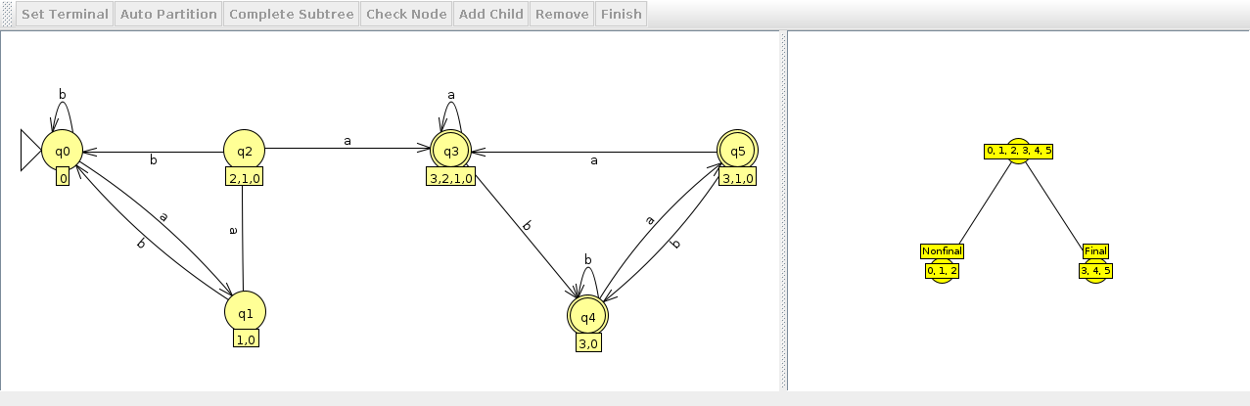

1. A2 = ( Q = {0, 1, 2, 3, 4, 5, 6}, ∑ = {a, b}, F = {6}, δ2 )

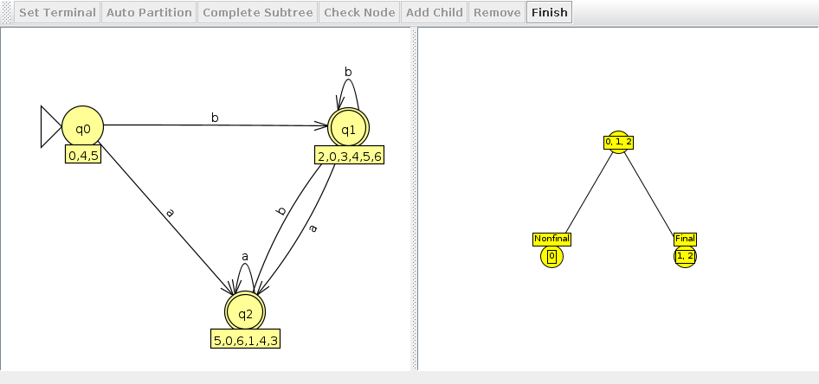

**Ejercicio 5**

Con el alfabeto ∑= {0, 1, 2, 3, 4, 5, 6, 7, 8, 9} encontrar un autómata determinístico que genere números múltiplos de tres de cualquier cantidad de cifras.

Tener en cuenta que podemos subdividir el conjunto ∑ en tres subconjuntos:

S1 = { 0, 3, 6, 9}, S2 = { 2, 5, 8 }, S3 = { 1,4,7}.

Entonces:

* Los números que se forman con la combinación de los dígitos de S1 son múltiplos de 3 (369, 66, 960).
* Los números que se forman con la combinación de los dígitos de S2 y S3 en igual proporción son múltiplos de 3 (1125, 4287).
* Los números que se forman con la combinación de los dígitos de S2 y S3 en igual proporción, y con cualquier número de dígitos de S1 son múltiplos de 3 (3021, 21567).

0,3,6,9 0369 99 36

2,5,8 y 1,4,7 => 2,1; 2,2,1,1; 2,4; 5,1; 2,5,1,4; 1,1,2,5; 4,2,8,7; 2,2,2; 1,4,1

2,1,3,6,9; 2,4,6,6;

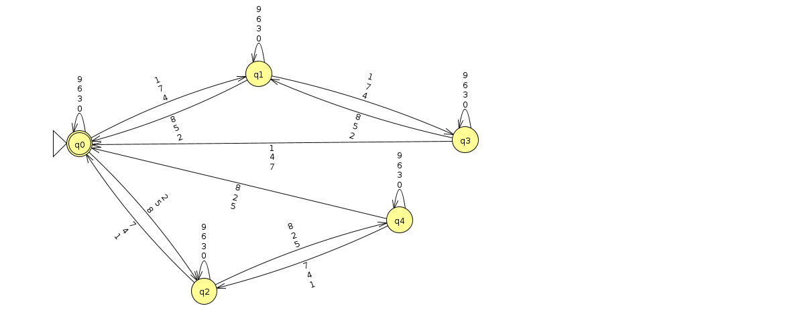

**Ejercicio 6**

Construí un autómata finito determinístico que traduzca cada cadena del lenguaje L = { (ab)n c (ba)2m+1 / n >= 1, m >=0 } en la cadena d2n . eee . (abc)m.

(ab)n c (ba)2m+1 d2n . eee . (abc)m.

ab+ dd+

c eee

ba(baba)* abc*

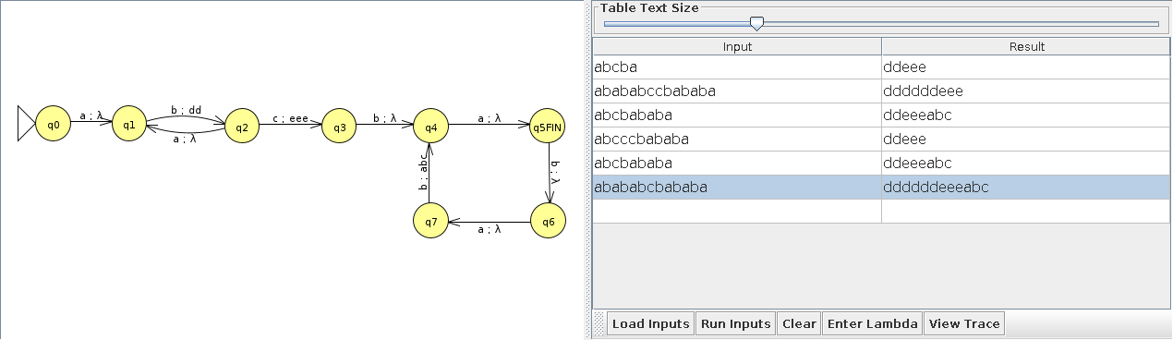

**Ejercicio 7**

Se da como entrada un texto que contiene solamente letras minúsculas y los caracteres especiales $ y _.

Diseñá un AFDT que devuelva el texto con el siguiente formato:

1. La primera letra después de un $, se convierte a mayúscula.
2. Dos ocurrencias consecutivas de $ se transforman en un salto de línea.
3. El caracter _ se reemplaza por dos espacios en blanco.
4. En el texto de entrada no pueden darse más de dos ocurrencias consecutivas del $, excepto una secuencia de tres $ que indica el fin de la cadena.
5. El signo $ y el _ no deben aparecer en el texto de salida.

∑ = {a, b, c, ..., z, $, _}.

hola$como_va$$$ => holaComo va.

$hola_$como_$va$$$ => Hola Como Va.

$hola_$como_$va$$bien_$vos$$bien_$chau$$$ => Hola Como Va

bien Vos

bien Chau.

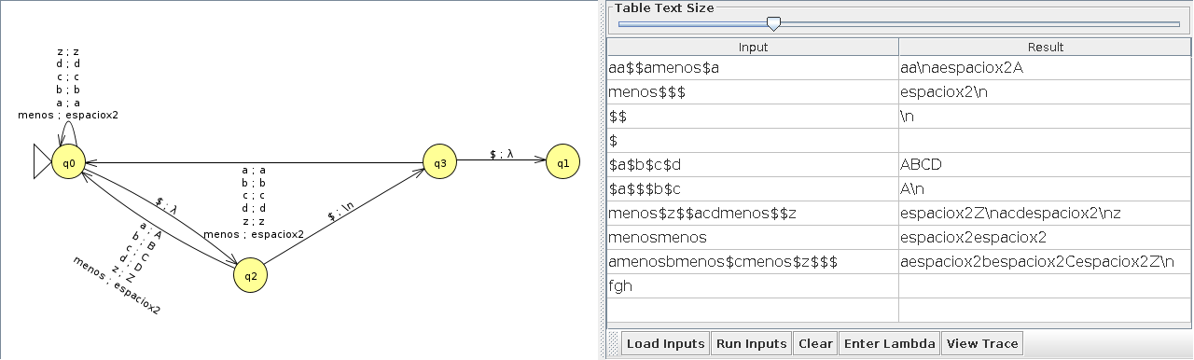

**Ejercicio 8**

Dada la siguiente codificación de caracteres:

1. blanco = 111.
2. a = 101.
3. e = 100.
4. l = 00.
5. n = 110.
6. s = 01.

Por ejemplo, el mensaje *ana sale* se codifica como 1011101011110110100100. Construí un autómata finito que dado un mensaje codificado lo devuelva decodificado.

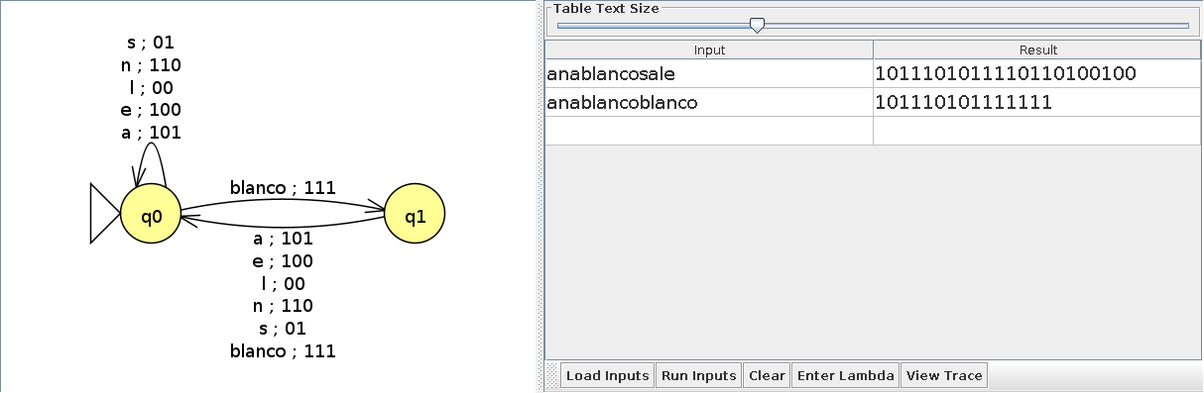

**Ejercicio 9**

Se desea modelar el comportamiento de una máquina expendedora de boletos de colectivo.

1. El precio de cada boleto es $1.
2. La máquina acepta monedas de $0.25 y $0.50; y devuelve el cambio necesario.
3. Para comprar un boleto se deben introducir las monedas, y luego apretar el botón B para solicitarlo.

